Provincia San Francisco Solano Año: 5º ….

LOS SERES VIVOS:
FUNCIONES DE RELACIÓN Y REGULACIÓN DEL ORGANISMO.

En nuestro cuerpo hay tres sistemas que se ponen en acción para que el organismo funcione coordinadamente: EL SISTEMA NERVIOSO, EL SISTEMA ENDÓCRINO Y EL INMUNOLÓGICO.
Los tres sistemas en conjunto cumplen las FUNCIONES DE RELACIÓN Y REGULACIÓN (CONTROL) DEL ORGANISMO.
Veamos cuáles son todas las funciones que hacen a la vida…
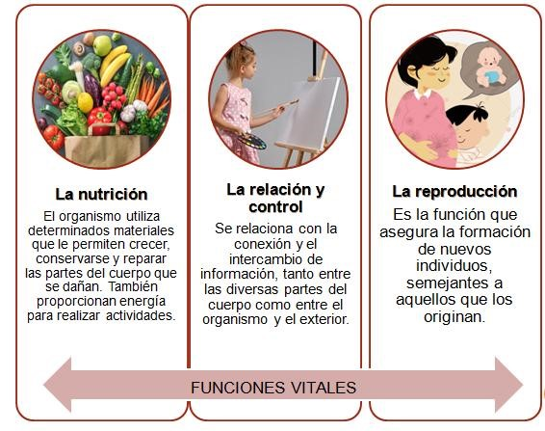
Vamos parte por parte:
¿Qué sistemas se relacionan entre sí?

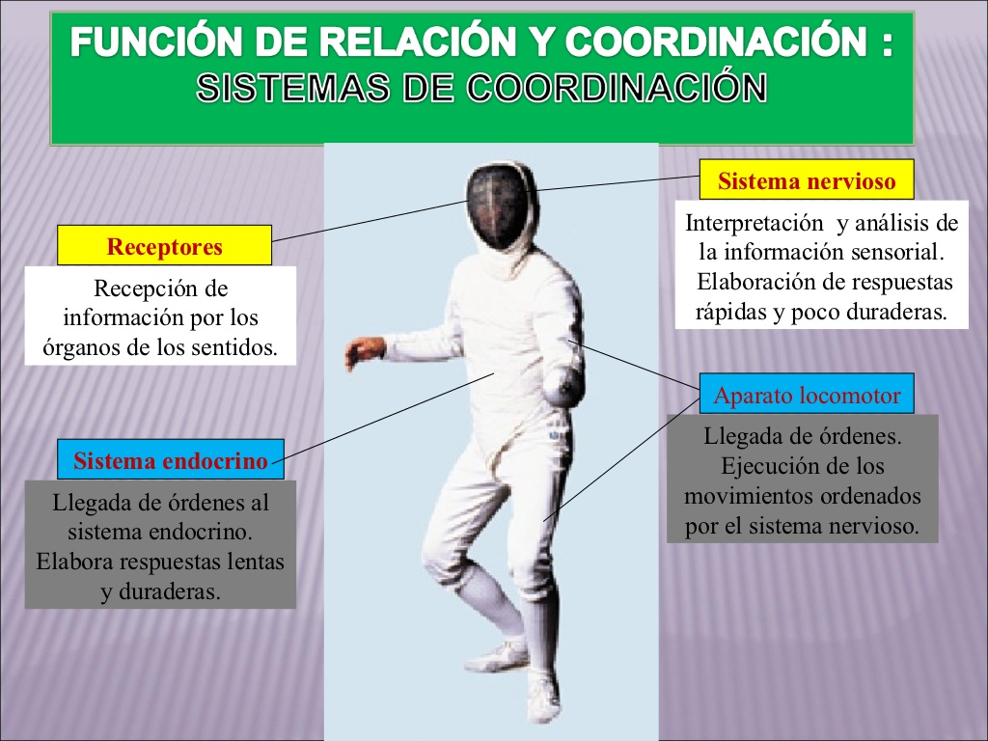

Los sistemas de relación y de control se encargan de vincular al organismo con el medio externo y de mantener todos los órganos del cuerpo relacionados entre sí, de modo que el organismo funcione como una unidad.

- Veamos un ejemplo concreto:
Este bebé llora llamando a su hermano…
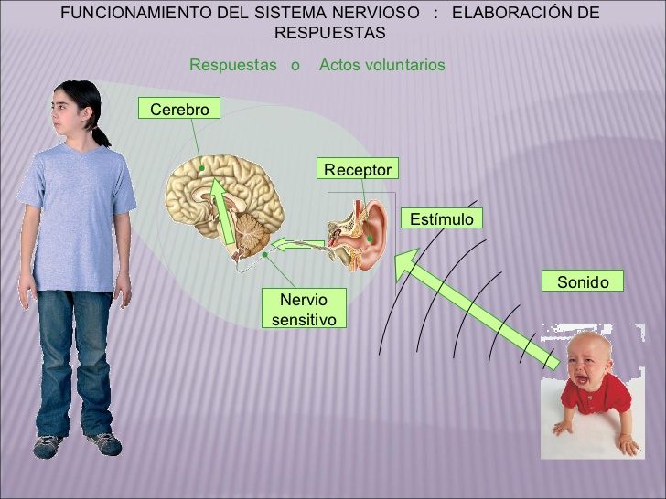

El hermano responde: girando la cabeza.
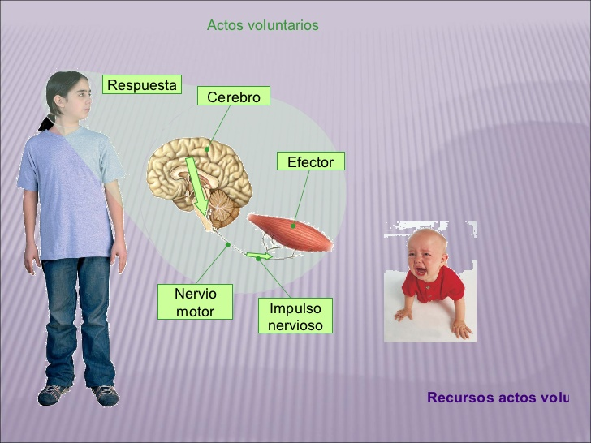

Así es los receptores captan los estímulos externos e internos y los efectores ejecutan la respuesta.

Si hablamos de sistema nervioso conozcamos …
https://youtu.be/krqempHBRAc
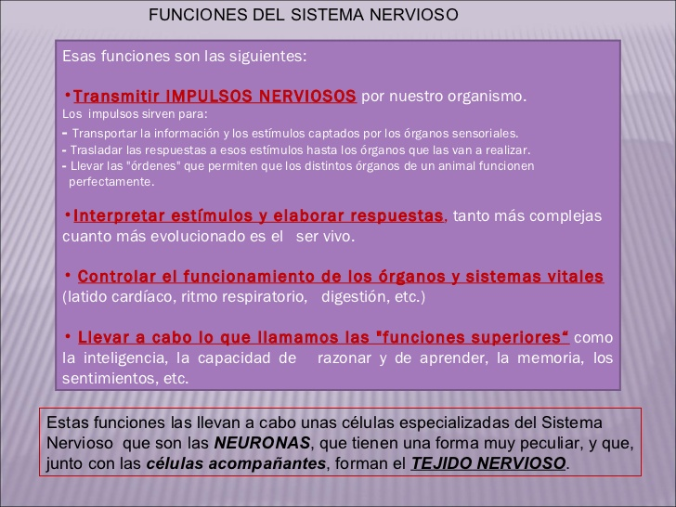

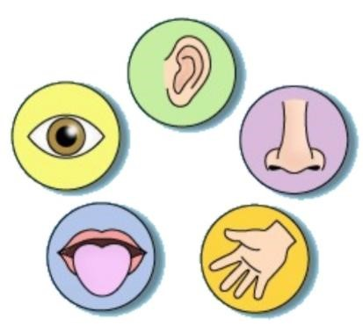
Los principales sistemas sensoriales son: la vista, el gusto, el olfato, el tacto y el oído.

DESAFÍO:Trabajo grupal
- Describe los órganos de los sentidos en una infografía indicando: sentido- órgano receptor – estímulo.
- Luego de armar la colección de imágenes, gráficos y texto simple que resume el tema para que se pueda entender fácilmente(Infografía), envía en una foto, lámina, power…u otro medio que te resulte eficaz el producto final.

